水泉子漢簡《蒼頡篇》拼合五則

（首發）
張傳官
復旦大學出土文獻與古文字研究中心

水泉子漢簡七言本《蒼頡篇》是在四言本的基礎上每句增加三個字，從而對四言本原文進行解釋或補充，這批材料是迄今所見唯一的七言本《蒼頡篇》，彌足珍貴。遺憾的是，這批材料自2008年出土、2009年發表介紹文章和發掘簡報至今，尚未全部、完整公佈，其中部分圖版和釋文散見於相關整理者的多篇文章中。2015年，張存良先生的博士學位論文《水泉子漢簡〈蒼頡篇〉整理與研究》公佈了水泉子漢簡《蒼頡篇》的全部釋文，可惜文中所附圖版也主要是將以往公佈者匯總在一起，共49支，大約只佔全部簡數（釋文編號共138號）的35.5%。
不過，我們可以根據已公佈的圖版，對《水蒼》進行拼合。即便沒有所需全部圖版作爲參照，我們同樣可以根據已公佈的少數圖版和釋文甚至僅僅根據釋文中的蛛絲馬跡，對《水蒼》進行拼合。新見漢牘《蒼頡篇》公佈之後，可以爲《水蒼》的編排提供直觀的參照，通過簡單的對比，就可以確定大多數《水蒼》簡的相應位置和順序，也可以發現《水蒼》編聯的不盡準確之處，此不贅述；同時，我們也可以根據漢牘本《蒼頡篇》對《水蒼》進行拼合。下面是筆者對《水蒼》的五則拼合，請方家指教。

《水蒼》C019+《水蒼》C020
《蒼頡篇》有如下文句：

●游敖周章。黚黶黯黮，𪑲黝黭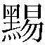﹤䵮﹥。𪑙黤赫赧，儵赤白黃。……_{【《敦煌漢簡》1836】}
游敖戠（周）章。黚黶黯黮，□□□﹤䵮﹥。𪑙黤赫赧，儵赤白黃。_{【《阜蒼》C032、《阜蒼》C033、《阜蒼》C034】}
游敖周章。黚黶黯黮，𪑲黝黭﹤䵮﹥。𪑙黤赫赧，儵赤白黃。_{【《北蒼》049】}

《水蒼》亦有相應的文句：

……化。黚黶黯黮黑如（皯）。（𪑲—黦）（黝）（黭）䵰（䵮）〔命〕……_{【《水蒼》C019】}
……詑（訑）多。𪑙黤赫赧_{【《水蒼》C020】}

張存良《水泉子漢簡七言本〈蒼頡篇〉蠡測》已據上引《敦煌漢簡》將二者編聯，其中，《水蒼》補釋的“命”字（胡平生先生釋爲“赤”），《水泉子漢簡七言本〈蒼頡篇〉蠡測》一文僅釋上半部之“亼”形，其後尚有一個表示未知缺文的符號“”和表示未識字的符號“□”。《水蒼》亦據相關漢簡《蒼頡篇》將二者加以編聯，釋文已如上引。按此二簡作：

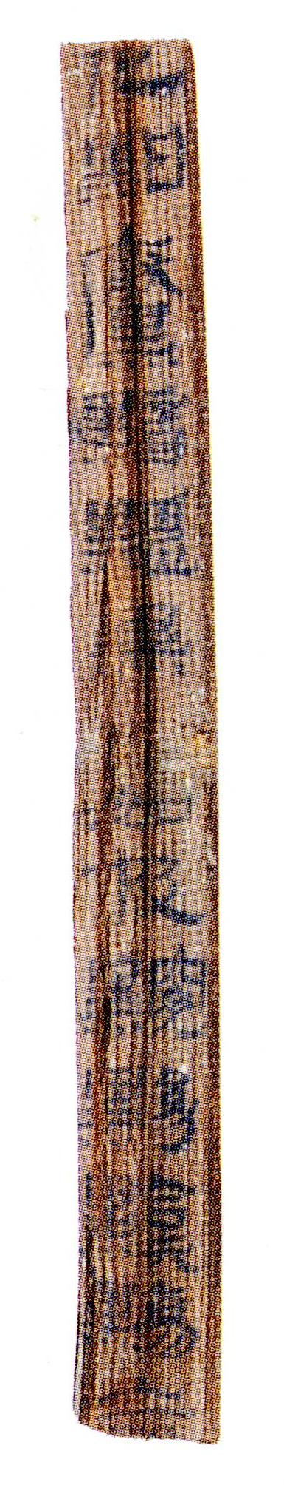暫編號044 | 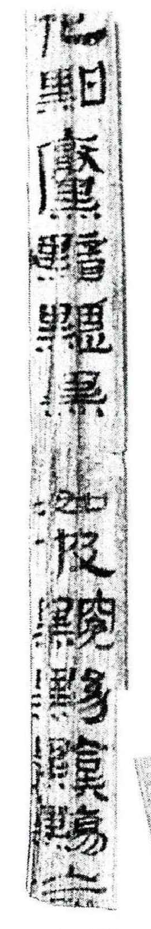《水蒼》C019
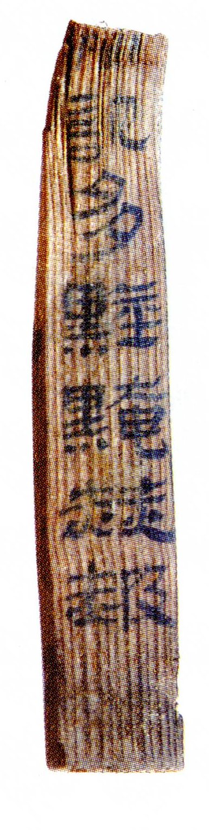暫編號041 | 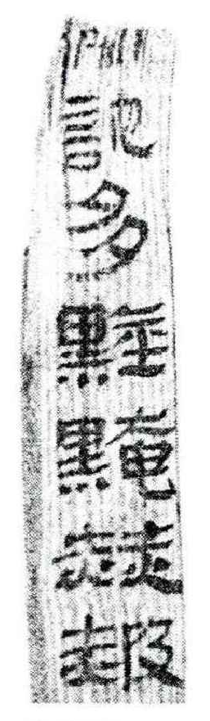《水蒼》C020

需要注意的是，《水蒼》C019（暫編號044）的拍攝角度是偏右側的，而《水蒼》C020（暫編號041）則偏左側，因此二圖分別顯示了部分簡的右側和左側。細審圖版可知，《水蒼》C020（暫編號041）上端“詑（訑）”字前尚有殘筆，此殘字與《水蒼》C019（暫編號044）的所謂“命”字對應的是同一個字，因此，此二簡當可直接拼合。拼合之後茬口部分如下圖所示：

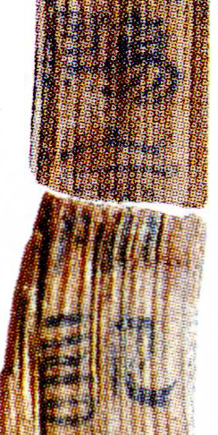 | 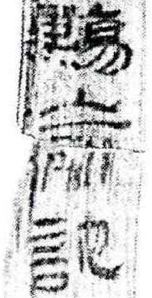
暫編號044+暫編號014 | 《水蒼》C019+《水蒼》C020

拼合之後，茬口處正可補出一個較爲完整的文字，此字似非“赤”字，似亦非“命”字，應該是“俞”字。

《水蒼》C059+《水蒼》C060
《居延新簡》EPT56.181A、B爲如下殘簡：

族姓嫂妹。親戚弟兄。罷病悲哀。號哭死喪。遣□心所。□……_{【《居新》EPT56.181A】}
雞_{【居新》EPT56.181B】}

《水蒼》有如下殘簡：

……親戚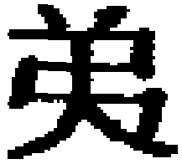（弟）兄宗益彊。罷（病）悲哀臥_{【《水蒼》C059】}
就牀。（號）哭死喪_{【《水蒼》C060】}

張存良《水泉子漢簡七言本〈蒼頡篇〉蠡測》、《水蒼》第179頁均已根據上引《居延新簡》等材料，將上引《水蒼》二簡的文句連綴在一起，可從。按《水蒼》C059下端如下圖所示：

明顯可以看出，“臥”字下方尚有殘筆，該殘筆對應的即“臥”下一字，亦即《水蒼》C060的首字“就”，該殘筆實即“就”之右上方殘筆，由此可見，此二簡可直接拼合。

《水蒼》C111+《水蒼》C056
漢牘本《蒼頡篇》第五十四有如下文句：

欣喜說譯，枚顯訢彭。

與之對應的《水蒼》簡文如下：

……出欣喜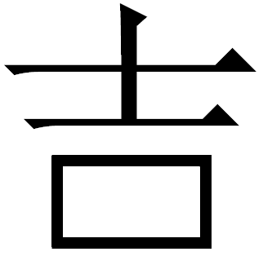……_{【《水蒼》C111】}
……□繹飲（數）日，牧顯靳彭_{【《水蒼》C056】}

筆者曾經認爲：

《水蒼》C111……以往未見任何編聯，可能就與木牘本“欣喜”所在文句對應，那麼此簡恐怕可以與C056編聯甚至拼合。
（“繹”）前之“□”當爲“說”或讀爲“說（悅）”之字。

按《水蒼》C111殘去下部筆畫的末字“”以及《水蒼》C056的未釋首字“□”（釋文作“□”就說明簡上至少有殘筆存在），對應的都是上引漢牘四言本的“說”（所謂“”很可能就是“言”旁之誤釋），由此可見，此二簡不是可以編聯，而應該是可以直接拼合的。

《水蒼》C114+《水蒼》C106
漢牘本《蒼頡篇》第十四有如下文句：

桶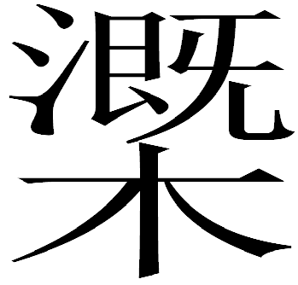（㮣）參斗，升半實當。絫量錘銖，銓兩鈞衡。

《水蒼》C114爲如下文句：

……當古之常纍（累）□……

筆者曾認爲此句當斷讀作“當古之常。纍（累）□”，其中的“當”和“纍”對應的是上引漢牘本的“當”和“絫”。《水蒼》C106爲如下文句：

……里（厘？）（錙？）銖分有_{【《水蒼》C106】}

《水蒼》第239頁據之將四言本復原爲“里（厘？）（錙？）銖分”。其說恐非。筆者認爲《水蒼》C106亦可與上引漢牘本對照，所謂的“（錙？）”應該是“錘”之誤釋，而所謂的“里（厘？）”和《水蒼》C114的未釋末字“□”對應的都是上引漢牘四言本的“量”（所謂“里”實即“量”之下部），由此可見，此二簡應可直接拼合。

《水蒼》C036+《水蒼》C102
漢牘本《蒼頡篇》第十六有如下文句：

銀鍚（錫）玖㺶，貝琮〔□□〕。璧碧圭玉，璣珠瑗璜。

《水蒼》C036爲如下文句：

……聲琅琅。壁碧□_{【《水蒼》C036】}

《水蒼》第143頁將《水蒼》C036綴連於《水蒼》C035“鼓冒冒（籟）瑟（琴）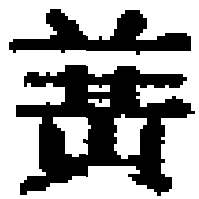（簧）師懬（曠）”之後，從而將四言本復原爲“籟瑟琴簧，璧碧□□”。然而，按照其復原，“師懬（曠）”就成了“璧碧□□”前一七言句末三字所屬，這與《水蒼》C036中正位於“璧碧”前的“聲琅琅”是矛盾的。其說非是。一位師長曾據上引漢牘本和《水蒼》C036告知（2019年12月23日）：

對比可知必本係“貝琮□□聲琅琅，璧碧圭玉□□□”。“碧”下應係“圭”字，其殘形定能合，惜照片未發表。

其說甚是。《水蒼》C102爲如下文句：

……□玉人所臧。璣_{【《水蒼》C102】}

對應的正是上引漢牘四言本的“圭玉璣”三字，其未釋首字“□”和《水蒼》036未釋末字“□”對應的都是其中的“圭”字，由此可見，此二簡應可直接拼合。

上文所論，大都是根據殘字（在釋文中體現爲未釋字或未釋偏旁）進行的拼合，因此其中大多數拼合很可能會像據圖版拼合的《水蒼》C019+《水蒼》C020那樣，拼合之後存在筆畫相連的情況；相關殘字也很可能由於這些拼合補充成完整的文字。當然，上述缺少圖版參照的拼合還需要今後根據原簡或其圖版加以檢驗。此外，根據漢牘本還可以對已是殘句的七言本進行精確的斷句。凡此均可見漢牘本對《蒼頡篇》研究的重要價值。

2020年1月10日急就

吳葒《甘肅永昌水泉子漢墓》，國家文物局主編《2008中國重要考古發現》，2009年，第121—124頁。吳葒、魏美麗、張存良《甘肅永昌水泉子漢墓群》，《中國文物報》2009年4月24日第四版。甘肅省文物考古研究所《甘肅永昌水泉子漢墓发掘簡報》，《文物》2009年第10期，第52—61頁。張存良、吳葒《水泉子漢簡初識》，《文物》2009年第10期，第88—91頁。
限於篇幅，此不具列。
張存良《水泉子漢簡〈蒼頡篇〉整理與研究》，蘭州大學博士學位論文（指導教師：伏俊璉教授），2015年6月。下文簡稱爲“《水蒼》”。因無圖版對照複核，下引釋文皆據《水蒼》，部分可能並不必要的楷寫亦一併照錄。
劉桓編著《新見漢牘〈蒼頡篇〉〈史篇〉校釋》，中華書局2019年。
甘肅文物考古研究所編《敦煌漢簡》，中華書局1991年。阜陽漢簡整理組《阜陽漢簡〈蒼頡篇〉》，《文物》1983年第2期，第24—34頁。初師賓等主編《中國簡牘集成》，敦煌文藝出版社2005年，第14冊“圖版選（卷下）”第295—313頁，第18冊“河北省 安徽省（上）卷”第1655—1674頁（下文合稱此二書相關圖版和釋文爲《阜蒼》。其中，《阜蒼》的編號和釋文注釋與《阜陽漢簡〈蒼頡篇〉》大同小異，本文據後出者）。下引阜陽漢簡《蒼頡篇》資料均主要據《阜蒼》，並根據學者研究加以改釋，限於篇幅，不再一一注明。北京大學出土文獻研究所編《北京大學藏西漢竹書〔壹〕》，上海古籍出版社，2015年。下文簡稱爲“《北蒼》”，下引北大漢簡《蒼頡篇》資料均主要據此書，不再一一注明。
張存良《水泉子漢簡七言本〈蒼頡篇〉蠡測》，《出土文獻研究》（第九輯），中華書局2010年1月，第60—75頁。後發佈於簡帛網，2010年1月29日。http://www.bsm.org.cn/show_article.php?id=1213。上引二簡見於該文第69頁例20，暫編號分別爲044、041。
胡平生《讀水泉子漢簡七言本〈蒼頡篇〉》，復旦大學出土文獻與古文字研究中心網站，2010年1月21日。http://www.gwz.fudan.edu.cn/Web/Show/1064。後收入胡平生《胡平生簡牘文物論稿》，中西書局2012年，第42—51頁。
按對比可知，《水蒼》C019右側多出的簡圖是屬於他簡的，而《水蒼》C020下端少了一段空白簡面，此恐皆《水蒼》排版不當所致。
張德芳主編《居延新簡集釋》，甘肅文化出版社2016年。
張存良《水泉子漢簡七言本〈蒼頡篇〉蠡測》，《出土文獻研究》（第九輯），中華書局2010年1月，第60—75頁。後發佈於簡帛網，2010年1月29日。http://www.bsm.org.cn/show_article.php?id=1213。
按對比上引漢牘本以及《水蒼》第172—173頁已引用的數枚英國國家圖書館藏削杮，此“牧”字可能是“枚”之誤。
張傳官《談談新見木牘〈蒼頡篇〉的學術價值》，復旦大學出土文獻與古文字研究網，2019年12月25日，http://www.gwz.fudan.edu.cn/Web/Show/4510。
張傳官《談談新見木牘〈蒼頡篇〉的學術價值》。
對比上引漢牘本及文藝，“壁”可能是“璧”之誤。若釋文不誤，二者亦可通假。

